TypeScript
SYS4SOFT- João Ribeiro

https://www.youtube.com/watch?v=DF9jY0ITt3Q&list=PLXik_5Br-zO9SEz-3tuy1UIcU6X0GZo4i

Resumo do curso feito por Roberto Pinheiro

Aula 02 - Instalação e fluxo de utilização do TypeScript

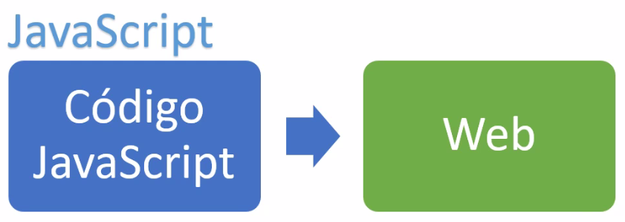

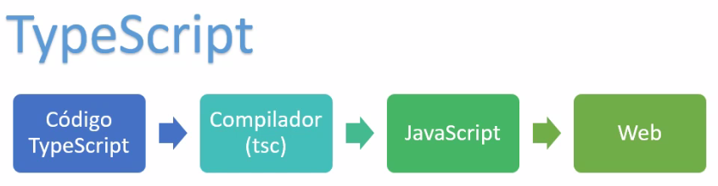

- Instale o Node JS.

- Posteriormente instale o TypeScript

npm install -g typescript

- entre com o comando:

tsc

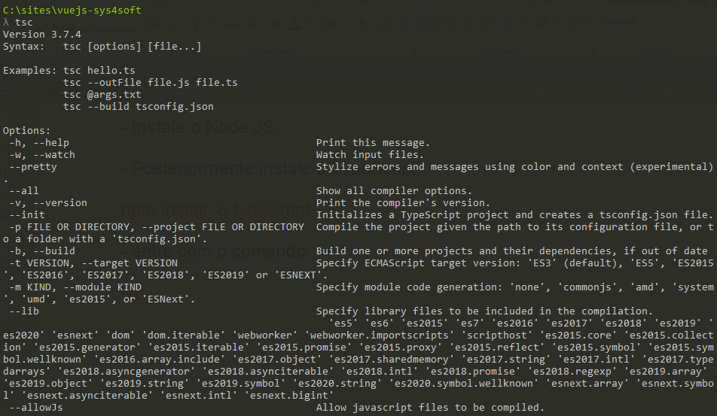

Aula 04 - Typescript Basic Types - Parte 1

aula-04\index.html

<!DOCTYPE html>
<html lang="pt-br">
<head>
<meta charset="UTF-8">
<meta name="viewport" content="width=device-width, initial-scale=1.0">
<meta http-equiv="X-UA-Compatible" content="ie=edge">
<script src="code.js"></script>
<title>Typescript Basic Types - 1</title>
</head>
<body>
<p id="info"></p>
<button type="button" onclick="executar()">Executar</button>
</body>
</html>

aula-04\code.ts

function executar(){

// string
let valor1: string = "João";

// boolean
let valor2: boolean = true;

// number
let valor3: number = 23;
let valor4: number = 16.5;
let valor5: number = 0xA;
let valor6: number = 0b1100100;
let valor7: number = 0o144;

// concatenando
let primeiro_nome: string = "João";
let nome_completo = `${primeiro_nome} Ribeiro`;

// arrayx
let nomes: string[] = ['João', 'Ana', 'Carlos'];
let sobrenomes: Array<string> = ['Silva', 'Ribeiro', 'Oliveira'];

let valor = "String: " + valor1 + "<br>Boolean: " + valor2 + "<br>Number1: " + valor3
+ "<br>Number2: " + valor4 + "<br>Number3: " + valor5 + "<br>Number4: " + valor6
+ "<br>Number5: " + valor7 + "<br>Nome completo: " + nome_completo
+ "<br>Array: " + `${nomes[0]} ${sobrenomes[1]}`;
document.getElementById("info").innerHTML += valor;
}

tsc code

aula-04\code.js

function executar() {
// string
var valor1 = "João";
// boolean
var valor2 = true;
// number
var valor3 = 23;
var valor4 = 16.5;
var valor5 = 0xA;
var valor6 = 100;
var valor7 = 100;
// concatenando
var primeiro_nome = "João";
var nome_completo = primeiro_nome + " Ribeiro";
// arrayx
var nomes = ['João', 'Ana', 'Carlos'];
var sobrenomes = ['Silva', 'Ribeiro', 'Oliveira'];
var valor = "String: " + valor1 + "<br>Boolean: " + valor2 + "<br>Number1: " + valor3
+ "<br>Number2: " + valor4 + "<br>Number3: " + valor5 + "<br>Number4: " + valor6
+ "<br>Number5: " + valor7 + "<br>Nome completo: " + nome_completo
+ "<br>Array: " + (nomes[0] + " " + sobrenomes[1]);
document.getElementById("info").innerHTML += valor;
}

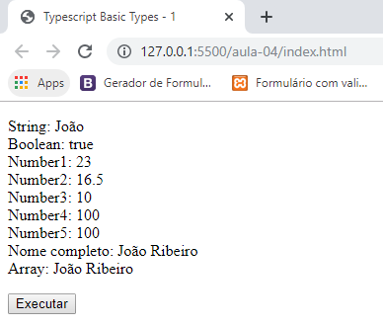

Aula 05 - Typescript Basic Types - Parte 2

aula-05\index.html

<!DOCTYPE html>
<html lang="pt-br">
<head>
<meta charset="UTF-8">
<meta name="viewport" content="width=device-width, initial-scale=1.0">
<meta http-equiv="X-UA-Compatible" content="ie=edge">
<script src="code.js"></script>
<title>Typescript Basic Types - 2</title>
</head>
<body>

<p id="info1"></p>
<p id="info2"></p>
<p id="info3"></p>
<p id="info4"></p>
<p id="info5"></p>
<p id="info6"></p>
<p id="info7"></p>
<p id="info8"></p>

<button type="button" onclick="executar()">Executar</button>

</body>
</html>

aula-05\code.ts

function executar(){

// tuple
let dados: [string, number] = ['João', 43];

// enum
enum rgb {red=10, breen, blue};
let cor: rgb = rgb.blue;
let cor_nome: string = rgb[10];

enum pontos {derrota=0, empate=1, vitoria=3};
let resultado: pontos = pontos.vitoria;

enum genero {masculino, feminino};
let eu: genero = genero.masculino;

// any
let valor: any = 'João';
valor = 43;

let valor2: any[] = ['João', 43, false];
valor2[0] = 2017;

let nome = "João";
let sobrenome = "Ribeiro";

document.getElementById("info1").innerHTML = `${dados[0]} tem ${dados[1]} anos de idade.`;
document.getElementById("info2").innerHTML = cor_nome;
document.getElementById("info3").innerHTML = cor.toString();
document.getElementById("info4").innerHTML = resultado.toString();
document.getElementById("info5").innerHTML = eu.toString();
document.getElementById("info6").innerHTML = valor;
document.getElementById("info6").innerHTML = valor;
document.getElementById("info7").innerHTML = valor2[0].toString();
document.getElementById("info8").innerHTML = nome + " " + sobrenome;
}

tsc code

aula-05\code.js

function executar() {
// tuple
var dados = ['João', 43];
// enum
var rgb;
(function (rgb) {
rgb[rgb["red"] = 10] = "red";
rgb[rgb["breen"] = 11] = "breen";
rgb[rgb["blue"] = 12] = "blue";
})(rgb || (rgb = {}));
;
var cor = rgb.blue;
var cor_nome = rgb[10];
var pontos;
(function (pontos) {
pontos[pontos["derrota"] = 0] = "derrota";
pontos[pontos["empate"] = 1] = "empate";
pontos[pontos["vitoria"] = 3] = "vitoria";
})(pontos || (pontos = {}));
;
var resultado = pontos.vitoria;
var genero;
(function (genero) {
genero[genero["masculino"] = 0] = "masculino";
genero[genero["feminino"] = 1] = "feminino";
})(genero || (genero = {}));
;
var eu = genero.masculino;
// any
var valor = 'João';
valor = 43;
var valor2 = ['João', 43, false];
valor2[0] = 2017;
var nome = "João";
var sobrenome = "Ribeiro";
document.getElementById("info1").innerHTML = dados[0] + " tem " + dados[1] + " anos de idade.";
document.getElementById("info2").innerHTML = cor_nome;
document.getElementById("info3").innerHTML = cor.toString();
document.getElementById("info4").innerHTML = resultado.toString();
document.getElementById("info5").innerHTML = eu.toString();
document.getElementById("info6").innerHTML = valor;
document.getElementById("info6").innerHTML = valor;
document.getElementById("info7").innerHTML = valor2[0].toString();
document.getElementById("info8").innerHTML = nome + " " + sobrenome;
}

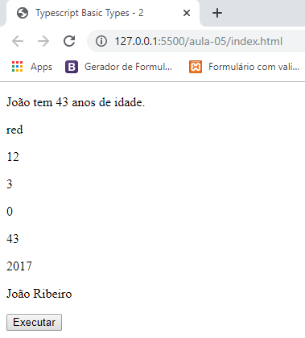

Aula 06 - TypeScript destructuring

aula-06\index.html

<!DOCTYPE html>
<html lang="pt-br">
<head>
<meta charset="UTF-8">
<meta name="viewport" content="width=device-width, initial-scale=1.0">
<meta http-equiv="X-UA-Compatible" content="ie=edge">
<script src="code.js"></script>
<title>TypeScript destructuring</title>
</head>
<body>
<p id="info"></p>
<button type="button" onclick="executar()">Executar</button>
</body>
</html>

aula-06\code.ts

function executar(): void{

// destructuring
let valores = ['João', 'Ribeiro'];
let [nome, sobrenome] = valores;
document.getElementById("info").innerHTML = teste(['João', 'Ribeiro']);
}

function teste([nome, sobrenome]: [string, string]): string{
return `${nome} ${sobrenome}`;
}

tsc code

aula-06\code.js

function executar() {
// destructuring
var valores = ['João', 'Ribeiro'];
var nome = valores[0], sobrenome = valores[1];
document.getElementById("info").innerHTML = teste(['João', 'Ribeiro']);
}
function teste(_a) {
var nome = _a[0], sobrenome = _a[1];
return nome + " " + sobrenome;
}

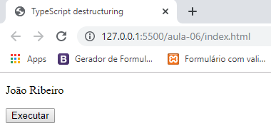

Aula 07 - TypeScript spread

aula-07\index.html

<!DOCTYPE html>
<html lang="pt-br">
<head>
<meta charset="UTF-8">
<meta name="viewport" content="width=device-width, initial-scale=1.0">
<meta http-equiv="X-UA-Compatible" content="ie=edge">
<script src="code.js"></script>
<title>TypeScript spread</title>
</head>
<body>
<p id="info1"></p>
<p id="info2"></p>
<button type="button" onclick="executar()">Executar</button>
</body>
</html>

aula-07\code.ts

function executar(): void{

// spread
let nomes_1 = ['João', 'Carlos'];
let nomes_2 = ['Ana', 'Cristina'];
let nomes_totais = ['Ronaldo', ...nomes_1, 'Antonio', ...nomes_2];
document.getElementById("info1").innerHTML = JSON.stringify(nomes_totais);

let pessoa = {
nome: "João",
sobrenome: "Ribeiro",
idade: 43
};

let nova_pessoa = {
...pessoa,
nome: "Joaquim"
};

document.getElementById("info2").innerHTML = nova_pessoa.nome;

}

tsc code

aula-07\code.js

var __assign = (this && this.__assign) || function () {
__assign = Object.assign || function(t) {
for (var s, i = 1, n = arguments.length; i < n; i++) {
s = arguments[i];
for (var p in s) if (Object.prototype.hasOwnProperty.call(s, p))
t[p] = s[p];
}
return t;
};
return __assign.apply(this, arguments);
};
var __spreadArrays = (this && this.__spreadArrays) || function () {
for (var s = 0, i = 0, il = arguments.length; i < il; i++) s += arguments[i].length;
for (var r = Array(s), k = 0, i = 0; i < il; i++)
for (var a = arguments[i], j = 0, jl = a.length; j < jl; j++, k++)
r[k] = a[j];
return r;
};
function executar() {
// spread
var nomes_1 = ['João', 'Carlos'];
var nomes_2 = ['Ana', 'Cristina'];
var nomes_totais = __spreadArrays(['Ronaldo'], nomes_1, ['Antonio'], nomes_2);
document.getElementById("info1").innerHTML = JSON.stringify(nomes_totais);
var pessoa = {
nome: "João",
sobrenome: "Ribeiro",
idade: 43
};
var nova_pessoa = __assign(__assign({}, pessoa), { nome: "Joaquim" });
document.getElementById("info2").innerHTML = nova_pessoa.nome;
}

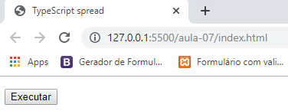

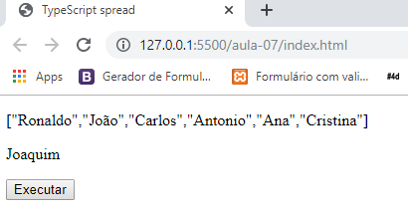

Aula 08 - Interfaces

aula-08\index.html

<!DOCTYPE html>
<html lang="pt-br">
<head>
<meta charset="UTF-8">
<meta name="viewport" content="width=device-width, initial-scale=1.0">
<meta http-equiv="X-UA-Compatible" content="ie=edge">
<script src="code.js"></script>
<title>Interfaces</title>
</head>
<body>
<p id="info1"></p>
<p id="info2"></p>
<button type="button" onclick="executar()">Executar</button>
</body>
</html>

aula-08\code.ts

function executar(): void{

// interfaces
interface intPessoa {
nome: string;
sobrenome?: string;
}

interface intCoordenadas {
x: number;
readonly y: number;
}

function pessoa(dados: intPessoa){
let final = '';
if(dados.nome){
final = dados.nome;
}
if(dados.sobrenome){
final += " " + dados.sobrenome;
}
return final;
}

let d = {nome:'João'};
let nome_completo = pessoa(d);

let posicao: intCoordenadas = {x: 100, y: 200};

posicao.x = 500;

document.getElementById('info1').innerHTML = nome_completo;
document.getElementById('info2').innerHTML = "Posição x = " + posicao.x + ' - Posição y = ' + posicao.y;

}

tsc code

aula-08\code.js

function executar() {
function pessoa(dados) {
var final = '';
if (dados.nome) {
final = dados.nome;
}
if (dados.sobrenome) {
final += " " + dados.sobrenome;
}
return final;
}
var d = { nome: 'João' };
var nome_completo = pessoa(d);
var posicao = { x: 100, y: 200 };
posicao.x = 500;
document.getElementById('info1').innerHTML = nome_completo;
document.getElementById('info2').innerHTML = "Posição x = " + posicao.x + ' - Posição y = ' + posicao.y;
}

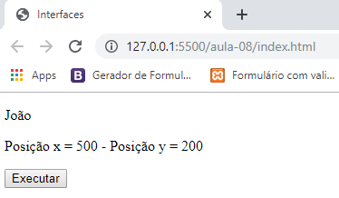

Aula 09 - Classes

aula-09\index.html

<!DOCTYPE html>
<html lang="pt-br">
<head>
<meta charset="UTF-8">
<meta name="viewport" content="width=device-width, initial-scale=1.0">
<meta http-equiv="X-UA-Compatible" content="ie=edge">
<script src="code.js"></script>
<title>Interfaces</title>
</head>
<body>
<p id="info1"></p>
<p id="info2"></p>
<button type="button" onclick="executar()">Executar</button>
</body>
</html>

aula-09\code.ts

function executar(): void{

// interfaces
interface intPessoa {
nome: string;
sobrenome?: string;
}

interface intCoordenadas {
x: number;
readonly y: number;
}

function pessoa(dados: intPessoa){
let final = '';
if(dados.nome){
final = dados.nome;
}
if(dados.sobrenome){
final += " " + dados.sobrenome;
}
return final;
}

let d = {nome:'João'};
let nome_completo = pessoa(d);

let posicao: intCoordenadas = {x: 100, y: 200};

posicao.x = 500;

document.getElementById('info1').innerHTML = nome_completo;
document.getElementById('info2').innerHTML = "Posição x = " + posicao.x + ' - Posição y = ' + posicao.y;

}

tsc -w code.ts

aula-09\code.js

function executar() {
// classe
var veiculo = /** @class */ (function () {
function veiculo(m, a) {
this.marca = m;
this.ano = a;
}
veiculo.prototype.mover = function () {
return "Eu me desloquei.";
};
return veiculo;
}());
var automovel = new veiculo('Audi', 2015);
// automovel.ano = 2010;
// automovel.marca = "BMW";
document.write(automovel.mover());
document.write("<br>");
document.write(automovel.marca + " " + automovel.ano);
}



Aula 10 - Classes - Hereditariedade

aula-10\index.html

<!DOCTYPE html>
<html lang="pt-br">
<head>
<meta charset="UTF-8">
<meta name="viewport" content="width=device-width, initial-scale=1.0">
<meta http-equiv="X-UA-Compatible" content="ie=edge">
<script src="code.js"></script>
<title>Classes - Hereditariedade</title>
</head>
<body>
<p id="info1"></p>
<p id="info2"></p>
<button type="button" onclick="executar()">Executar</button>
</body>
</html>

aula-10\code.ts

function executar(){

// classe - hereditariedade
class animal{
designacao: string;

constructor(designacao: string){
this.designacao = designacao;
}

mover(distancia: number): string{
return `deslocou-se por ${distancia} metros`;
}

}

class cavalo extends animal{

mover(distancia: number): string{
return `${this.designacao} a cavalgar... ` + super.mover(distancia);
}
}

class peixe extends animal{

mover(distancia: number): string{
return `${this.designacao} a nadar... ` + super.mover(distancia);
}
}

let c = new cavalo('mangalarga');
let p = new peixe('tubarão');
document.getElementById("info1").innerHTML = c.mover(50);
document.getElementById("info2").innerHTML = p.mover(100);
}

tsc -w code.ts



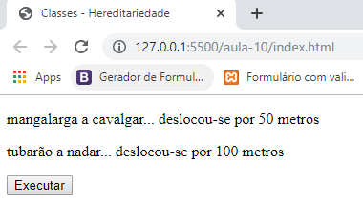

Aula 11 - Classes - Modificadores

aula-11\index.html

<!DOCTYPE html>
<html lang="pt-br">
<head>
<meta charset="UTF-8">
<meta name="viewport" content="width=device-width, initial-scale=1.0">
<meta http-equiv="X-UA-Compatible" content="ie=edge">
<script src="code.js"></script>
<title>Classes - Modificadores</title>
</head>
<body>
<p id="info1"></p>
<p id="info2"></p>
<button type="button" onclick="executar()">Executar</button>
</body>
</html>

aula-11\code.ts

function executar(){

// classe - modifiers
class humano{
private nome: string;
protected genero: string;

constructor(n: string){
this.nome = n;
}

setNome(n:string){
this.nome = n;
}

getNome(){
return this.nome;
}

private falar(texto: string){
return `Eu, ` + this.nome + `, disse ` + texto;
}

public gritar(){
return this.falar('OLÁ');
}

}

class homem extends humano{

setGenero(g:string){
this.genero = g;
}

getGenero(){
return this.genero;
}

}

let pessoa = new humano('José');
pessoa.setNome('João');
let pn = pessoa.getNome();

let h = new homem('João');
h.setGenero('masculino');

let g = h.getGenero();

document.getElementById("info1").innerHTML = pessoa.gritar();
document.getElementById("info2").innerHTML = "Genero: " + g;

}

tsc -w code.ts

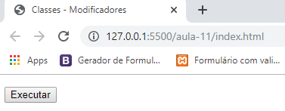

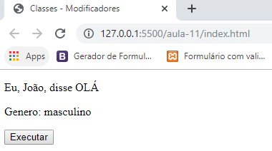

Aula 12 - Readonly e accessors

aula-12\index.html

<!DOCTYPE html>
<html lang="pt-br">
<head>
<meta charset="UTF-8">
<meta name="viewport" content="width=device-width, initial-scale=1.0">
<meta http-equiv="X-UA-Compatible" content="ie=edge">
<script src="code.js"></script>
<title>Classes - Readonly e accessors</title>
</head>
<body>
<p id="info1"></p>
<p id="info2"></p>
<button type="button" onclick="executar()">Executar</button>
</body>
</html>

aula-12\code.ts

function executar(){

// classe - readonly e accessors

class homem {

readonly nome: string;
readonly idade: number;

constructor(n: string, i: number){
this.nome = n;
this.idade = i;
}

}

class mulher {
private _nome: string;
private _sobrenome: string;

// setter

set Nome(n: string){
if(n != 'x'){
this._nome = n;
} else {
this._nome = "Nome indefinido";
}
}

// getter

get Nome(){
return this._nome;
}

}

let h = new homem('João', 43);
// h.nome = 'João';

let m = new mulher();
m.Nome = 'x';
// m.Nome = 'Ana';

document.getElementById("info1").innerHTML = h.nome + " - " + h.idade + " anos";
document.getElementById("info2").innerHTML = m.Nome;

}

tsc -w code.ts

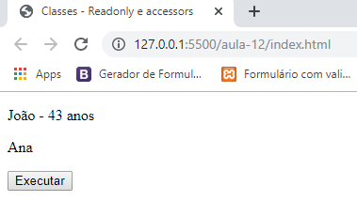

- Se nome de mulher é 'x':

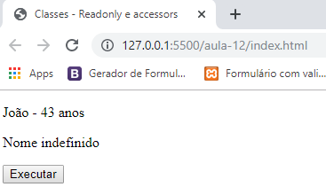

Aula 13 - Propriedade static e classes abstratas

aula-13\index.html

<!DOCTYPE html>
<html lang="pt-br">
<head>
<meta charset="UTF-8">
<meta name="viewport" content="width=device-width, initial-scale=1.0">
<meta http-equiv="X-UA-Compatible" content="ie=edge">
<script src="code.js"></script>
<title>Propriedade static e classes abstratas</title>
</head>
<body>
<p id="info1"></p>
<p id="info2"></p>
<p id="info3"></p>
<p id="info4"></p>
<button type="button" onclick="executar()">Executar</button>
</body>
</html>

aula-13\code.ts

function executar(){

// classe - static properties

class familia_kennedy {

private _nome: string;
static _sobrenome: string = "Kennedy";

constructor(n: string){
this._nome = n + ' ' + familia_kennedy._sobrenome;
}

get Nome(){
return this._nome;
}

}

// abstract classes

abstract class humano{
nome: string;
idade: number;

abstract falar(t: string): string;
}

class homem extends humano{
falar(t: string){
return "Eu falei " + t + " e sou homem.";
}
}

class mulher extends humano{
falar(t: string){
return "Eu falei " + t + " e sou mulher.";
}
}

let familiar1 = new familia_kennedy('John F.');
let familiar2 = new familia_kennedy('Jacqueline F.');

let h = new homem();
let m = new mulher();

document.getElementById("info1").innerHTML = familiar1.Nome;
document.getElementById("info2").innerHTML = familiar2.Nome;
document.getElementById("info3").innerHTML = h.falar('algo');
document.getElementById("info4").innerHTML = m.falar('muito');

}

tsc -w code.ts

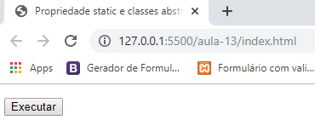

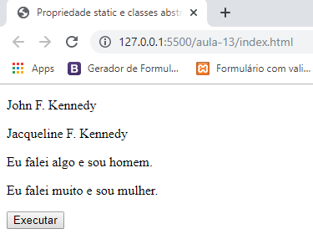

Aula 14 - Functions

aula-14\index.html

<!DOCTYPE html>
<html lang="pt-br">
<head>
<meta charset="UTF-8">
<meta name="viewport" content="width=device-width, initial-scale=1.0">
<meta http-equiv="X-UA-Compatible" content="ie=edge">
<script src="code.js"></script>
<title>Functions</title>
</head>
<body>
<p id="info1"></p>
<p id="info2"></p>
<p id="info3"></p>
<p id="info4"></p>
<button type="button" onclick="executar()">Executar</button>
</body>
</html>

aula-14\code.ts

function executar(){

// funções (functions)

function multiplicar(a: number, b: number){
return a * b;
}

// funcões anônimas

let f = function(c: number, d: number){
return c + d;
}

function nomeCompleto(nome: string, sobrenome?: string): string {
let n = "";

if(sobrenome){
n = nome + ' ' + sobrenome;
} else {
n = nome;
}

return n;

}

let resultado = multiplicar(10, 20);
let soma = f(13, 66);

document.getElementById('info1').innerHTML = resultado.toString();
document.getElementById('info2').innerHTML = soma.toString();
document.getElementById('info3').innerHTML = nomeCompleto('João', 'Ribeiro');
document.getElementById('info4').innerHTML = nomeCompleto('João');

}

tsc -w code.ts

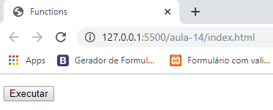

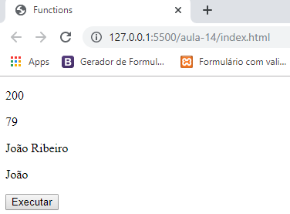

Aula 15 - Functions (Rest parameters e Overloads)

aula-15\index.html

<!DOCTYPE html>
<html lang="pt-br">
<head>
<meta charset="UTF-8">
<meta name="viewport" content="width=device-width, initial-scale=1.0">
<meta http-equiv="X-UA-Compatible" content="ie=edge">
<script src="code.js"></script>
<title>Functions</title>
</head>
<body>
<p id="info1"></p>
<p id="info2"></p>
<p id="info3"></p>
<button type="button" onclick="executar()">Executar</button>
</body>
</html>

aula-15\code.ts

function executar(){

// funções (functions)

// rest parameters

function listaNomes(nome: string, ...restantes: string[]): string{
return nome + ", " + restantes.join(", ");
}

let nomes = listaNomes('João', 'Carlos', 'Ana', 'Antonio');

document.getElementById('info1').innerHTML = nomes;

// overload

function juntar(x: any, y:any): any {
return x + y;
}

let nome = juntar('João ', 'Ribeiro');
let resultado = juntar(10, 20);

document.getElementById('info2').innerHTML = nome;
document.getElementById('info3').innerHTML = resultado;

}

tsc -w code.ts

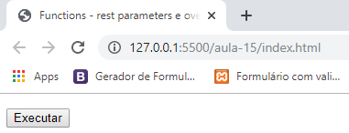

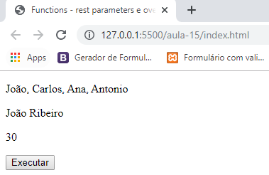

Aula 16 - Generics

aula-16\index.html

<!DOCTYPE html>
<html lang="pt-br">
<head>
<meta charset="UTF-8">
<meta name="viewport" content="width=device-width, initial-scale=1.0">
<meta http-equiv="X-UA-Compatible" content="ie=edge">
<script src="code.js"></script>
<title>Generics</title>
</head>
<body>
<p id="info1"></p>
<p id="info2"></p>
<button type="button" onclick="executar()">Executar</button>
</body>
</html>

aula-16\code.ts

function executar(){

// function apresentar(valor: any): any{
// return valor;
// }

// document.getElementById('info1').innerHTML = apresentar(5);

// generics

function apresentar<T>(valor: T): T{
return valor;
}

let teste1 = apresentar<string>('João');
let teste2 = apresentar<number>(15);

document.getElementById('info1').innerHTML = teste1;
document.getElementById('info2').innerHTML = teste2.toString();

}

tsc -w code.ts

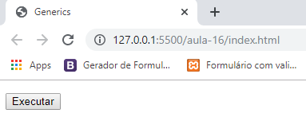

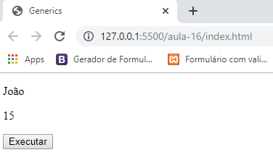

Aula 17 - Enums

aula-17\index.html

<!DOCTYPE html>
<html lang="pt-br">
<head>
<meta charset="UTF-8">
<meta name="viewport" content="width=device-width, initial-scale=1.0">
<meta http-equiv="X-UA-Compatible" content="ie=edge">
<script src="code.js"></script>
<title>Enums</title>
</head>
<body>
<p id="info1"></p>
<p id="info2"></p>
<p id="info3"></p>
<p id="info4"></p>
<button type="button" onclick="executar()">Executar</button>
</body>
</html>

aula-17\code.ts

function executar(){

// enums
enum direcoes{
cima, baixo, esquerda, direita
}

let sentido1 = direcoes.cima; // 0
let sentido2 = direcoes[2]; // esquerda

function mover(sentido: direcoes){
if(sentido == direcoes.cima){
return "Direção para cima";
}
}

enum partidos{
pt=13, psl=17, pmdb=25, psdb=45
}

let eleicoes = partidos.psdb;

document.getElementById('info1').innerHTML = sentido1.toString();
document.getElementById('info2').innerHTML = sentido2;
document.getElementById('info3').innerHTML = mover(0);
document.getElementById('info4').innerHTML = eleicoes.toString();

}

tsc -w code.ts

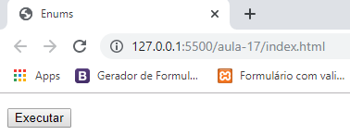

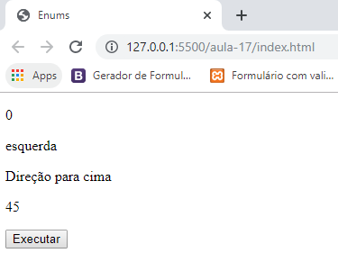

Aula 18 - Tipos e compatibilidade de tipos

aula-18\index.html

<!DOCTYPE html>
<html lang="pt-br">
<head>
<meta charset="UTF-8">
<meta name="viewport" content="width=device-width, initial-scale=1.0">
<meta http-equiv="X-UA-Compatible" content="ie=edge">
<script src="code.js"></script>
<title>Tipos e compatibilidade de tipos</title>
</head>
<body>
<p id="info1"></p>
<p id="info2"></p>
<p id="info3"></p>
<p id="info4"></p>
<p id="info5"></p>
<p id="info6"></p>
<p id="info7"></p>
<button type="button" onclick="executar()">Executar</button>
</body>
</html>

aula-18\code.ts

function executar(){

// tipos e compatibilidade de tipos
let nome = 'João';
let sobrenome = "Ribeiro";
let numero = 100;
let status = true;

enum direcoes {
cima, baixo, esquerda, direita
}

let sentido = direcoes.cima;
let x = direcoes[3];
let y = [1, "João", 3];

document.getElementById('info1').innerHTML = typeof(nome);
document.getElementById('info2').innerHTML = typeof(sobrenome);
document.getElementById('info3').innerHTML = typeof(numero);
document.getElementById('info4').innerHTML = typeof(status);
document.getElementById('info5').innerHTML = typeof(sentido);
document.getElementById('info6').innerHTML = typeof(x);
document.getElementById('info7').innerHTML = typeof(y);

}

tsc -w code.ts

aula-18\code.js

function executar() {
// tipos e compatibilidade de tipos
var nome = 'João';
var sobrenome = "Ribeiro";
var numero = 100;
var status = true;
var direcoes;
(function (direcoes) {
direcoes[direcoes["cima"] = 0] = "cima";
direcoes[direcoes["baixo"] = 1] = "baixo";
direcoes[direcoes["esquerda"] = 2] = "esquerda";
direcoes[direcoes["direita"] = 3] = "direita";
})(direcoes || (direcoes = {}));
var sentido = direcoes.cima;
var x = direcoes[3];
var y = [1, "João", 3];
document.getElementById('info1').innerHTML = typeof (nome);
document.getElementById('info2').innerHTML = typeof (sobrenome);
document.getElementById('info3').innerHTML = typeof (numero);
document.getElementById('info4').innerHTML = typeof (status);
document.getElementById('info5').innerHTML = typeof (sentido);
document.getElementById('info6').innerHTML = typeof (x);
document.getElementById('info7').innerHTML = typeof (y);
}



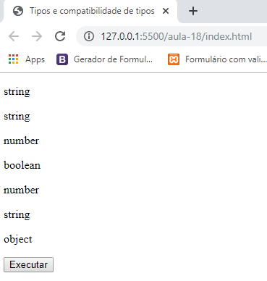

Aula 19 - Iterators for of e for in

aula-19\index.html

<!DOCTYPE html>
<html lang="pt-br">
<head>
<meta charset="UTF-8">
<meta name="viewport" content="width=device-width, initial-scale=1.0">
<meta http-equiv="X-UA-Compatible" content="ie=edge">
<script src="code.js"></script>
<title>Iterators for of e for in</title>
</head>
<body>
<p id="info1"></p>
<p id="info2"></p>
<p id="info3"></p>
<p id="info4"></p>
<p id="info5"></p>
<button type="button" onclick="executar()">Executar</button>
</body>
</html>

aula-19\code.ts

function executar(){

// iterators

let nomes1 = ['João', 'Ana', 'Carlos', 'Daniela', 'Sofia'];
let elemento1 = document.getElementById("info1");
elemento1.innerHTML = "";

// for
for(let i = 0; i < nomes1.length; i++){
elemento1.innerHTML += `${nomes1[i]} <br />`;
}

// ==============================================================

let nomes2 = ['Francisco', 'Maria', 'Sérgio', 'Miriam', 'Aline'];
let elemento2 = document.getElementById("info2");
elemento2.innerHTML = "";

// foreach(array) - 1ª versão
nomes2.forEach(function(e){
elemento2.innerHTML += `${e} <br />`;
})

// ==============================================================

let nomes3 = ['Paulo', 'Joana', 'Pedro', 'Nair', 'Rita'];
let elemento3 = document.getElementById("info3");
elemento3.innerHTML = "";

// for arrow function

nomes3.forEach(e => {
elemento3.innerHTML += `${e} <br />`;
})

// ==============================================================

let nomes4 = ['Antonio', 'Beatriz', 'Roberto', 'Cecília', 'Deise'];
let elemento4 = document.getElementById("info4");
elemento4.innerHTML = "";

// for ... of

for(let e of nomes4){
elemento4.innerHTML += `${e} <br />`;
}

// ==============================================================

let nomes5 = ['Rafael', 'Priscila', 'Daniel', 'Michelle', 'Caroline'];
let elemento5 = document.getElementById("info5");
elemento5.innerHTML = "";

// for ... in

for(let e in nomes5){
elemento5.innerHTML += `${e} <br />`;
}

// ==============================================================

}

tsc -w code.ts

aula-19\code.js

function executar() {
// iterators
var nomes1 = ['João', 'Ana', 'Carlos', 'Daniela', 'Sofia'];
var elemento1 = document.getElementById("info1");
elemento1.innerHTML = "";
// for
for (var i = 0; i < nomes1.length; i++) {
elemento1.innerHTML += nomes1[i] + " <br />";
}
// ==============================================================
var nomes2 = ['Francisco', 'Maria', 'Sérgio', 'Miriam', 'Aline'];
var elemento2 = document.getElementById("info2");
elemento2.innerHTML = "";
// foreach(array) - 1ª versão
nomes2.forEach(function (e) {
elemento2.innerHTML += e + " <br />";
});
// ==============================================================
var nomes3 = ['Paulo', 'Joana', 'Pedro', 'Nair', 'Rita'];
var elemento3 = document.getElementById("info3");
elemento3.innerHTML = "";
// for arrow function
nomes3.forEach(function (e) {
elemento3.innerHTML += e + " <br />";
});
// ==============================================================
var nomes4 = ['Antonio', 'Beatriz', 'Roberto', 'Cecília', 'Deise'];
var elemento4 = document.getElementById("info4");
elemento4.innerHTML = "";
// for ... of
for (var _i = 0, nomes4_1 = nomes4; _i < nomes4_1.length; _i++) {
var e = nomes4_1[_i];
elemento4.innerHTML += e + " <br />";
}
// ==============================================================
var nomes5 = ['Rafael', 'Priscila', 'Daniel', 'Michelle', 'Caroline'];
var elemento5 = document.getElementById("info5");
elemento5.innerHTML = "";
// for ... in
for (var e in nomes5) {
elemento5.innerHTML += e + " <br />";
}
// ==============================================================
}

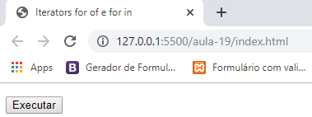

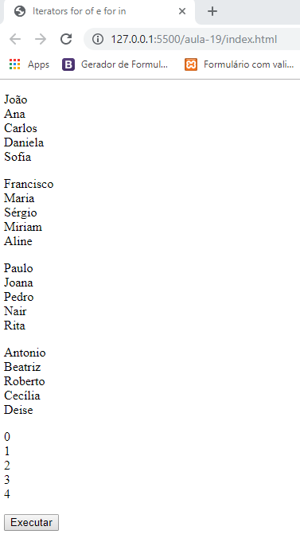

Aula 20 - Modules export e import - Parte 1

aula-20\index.html

<!DOCTYPE html>
<html lang="pt-br">
<head>
<meta charset="UTF-8">
<meta name="viewport" content="width=device-width, initial-scale=1.0">
<meta http-equiv="X-UA-Compatible" content="ie=edge">
<script src="code.js"></script>
<title>Modules export e import</title>
</head>
<body>
<p id="info1"></p>
<button type="button" onclick="executar()">Executar</button>
</body>
</html>

aula-20\codigo.ts

export interface pessoa{
nome: string,
idade: number
}

aula-20\code.ts

import { pessoa } from './codigo';

function criarPessoa(){
let eu: pessoa;
}

Aula 21 - Modules export e import - Parte 2

aula-21\index.html

<!DOCTYPE html>
<html lang="pt-br">
<head>
<meta charset="UTF-8">
<meta name="viewport" content="width=device-width, initial-scale=1.0">
<meta http-equiv="X-UA-Compatible" content="ie=edge">
<script src="code1.js"></script>
<title>Modules export e import - Parte 2</title>
</head>
<body>
<p id="info1"></p>
<button type="button" onclick="executar()">Executar</button>
</body>
</html>

aula-21\code1.ts

// import { pessoa, humano, enumSexo } from './code2';
import * as code from './code2';
import { animal } from './outro/codigoAnimal'

let eu: code.pessoa;
let animal: animal;
let voce = new code.humano();

voce.sexo = code.enumSexo.feminino;

aula-21\code2.ts

interface pessoa {
nome: string;
idade: number;
}

enum enumSexo{
masculino, feminino
}

class humano {
nome: string;
sexo: enumSexo;

andar(){

}

saltar(){

}

falar(){

}

}

export {pessoa, humano, enumSexo};

aula-21\outro\codigoAnimal.ts

export interface animal{
especie: string;
}

Aula 22 - Namespaces

aula-22\index.html

<!DOCTYPE html>
<html lang="pt-br">
<head>
<meta charset="UTF-8">
<meta name="viewport" content="width=device-width, initial-scale=1.0">
<meta http-equiv="X-UA-Compatible" content="ie=edge">
<script src="code1.js"></script>
<title>Modules export e import - Parte 2</title>
</head>
<body>
<p id="info1"></p>
<button type="button" onclick="executar()">Executar</button>
</body>
</html>

aula-22\code1.ts

namespace terrestre {
export interface animal {
nome: string;
especie: string;
}
}
export { terrestre }

aula-22\code2.ts

namespace maritimo {
export interface animal {
nome: string;
especie: string;
}
}
export { maritimo }

aula-22\code.ts

import { terrestre } from './code1';
import { maritimo } from './code2';

let a: maritimo.animal;
let b: terrestre.animal;

